EU – peníze školám

Základní škola a Mateřská škola Petrov, okres Hodonín, příspěvková organizace,
696 65 Petrov 281
IČO: 71007423; tel.: 518 335 622; web: www.skolapetrov.cz
Registrační číslo projektu: CZ.1.07/1.4.007/21.0690
Název projektu: Zkvalitňování výuky na ZŠ Petrov
Tento projekt je spolufinancován Evropským sociálním fondem a státním rozpočtem České republiky.
____________________________________________________________________________

Výukový materiál

Název materiálu: Ekosystém potok a řeka – PŘ – PRACOVNÍ LIST

Šablona: V/2

Sada: 2

Pořadové číslo: 36

Autor: Mgr. Jarmila Flašarová

Ověření ve výuce: 3. třída, IV. ročník

Datum ověření: 21. 6. 2012

Prohlášení:
Prohlašuji, že při tvorbě výukového materiálu jsem respektoval(a) všeobecně užívané právní a morální zvyklosti, autorská a jiná práva třetích osob, zejména práva duševního vlastnictví (např. práva k obchodní firmě, autorská práva k software, k filmovým, hudebním a fotografickým dílům nebo práva k ochranným známkám) dle zákona 121/2000 Sb. (autorský zákon). Nesu veškerou právní odpovědnost za obsah a původ svého díla. Prohlašuji dále, že výše uvedený materiál jsem ověřil(a) ve výuce a provedl(a) o tom zápis do TK.
Dávám souhlas, aby moje dílo bylo dáno k dispozici veřejnosti k účelům volného užití (§30 odst. 1 zákona 121/200 Sb.), tj. že k uvedeným účelům může být kýmkoliv zveřejňováno, používáno, upravováno a uchováváno.

Datum:21.6. 2012 Podpis:

- Poznáš ptáka, který je na obrázku? Loví v potocích a řekách drobné ryby. Je to pták stálý.

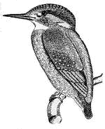…………………………………………………………
- Tento savec nahlodává stromy a staví si hráze. Napiš jeho název.



…………………………………………………………………………………………..

- Prohlédni si obrázek vydry říční a stavbu jejího těla

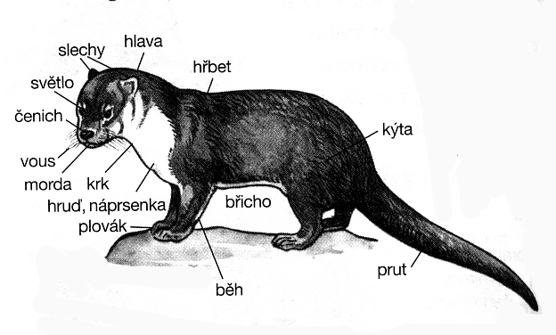

- Tato ryba je spolu s kaprem nejčastější rybou našich řek.
Napiš její název.

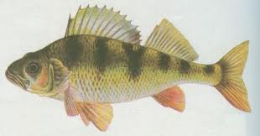

……………………………………………………….

- Napiš název této říční ryby
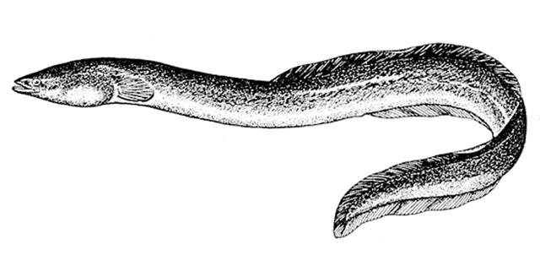
……………………………………………….

- Napiš název této rostliny, která roste v blízkosti potoků a řek. Má modré květy.

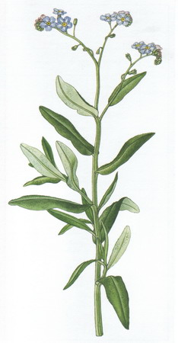 ……………………………………………………

- Tato rostlina má květy žluté. Doplň její název ………………. bahenní
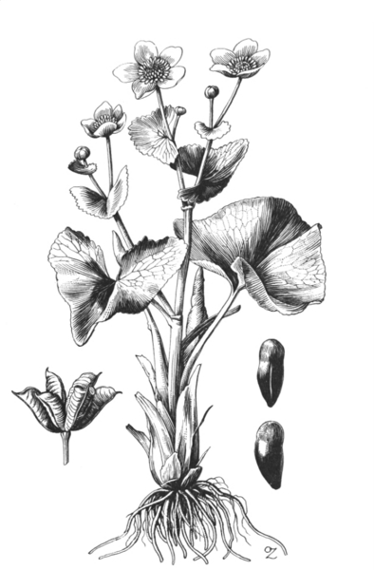

- Napiš, jaký význam mají vodní toky a nádrže
…………………………………………………………………………………………………………………………………………………………………………………………………………………………………………………………………………………………………………………………………………………………………………………………………………

- Napiš název řeky, která protéká v blízkosti naší obce
………………………………………………………………………………………….......
10.Napiš název potoku, který protéká naší obcí
…………………………………………………………………………………………………

Zdroje : http://www.google.cz/imgres?q=led%C5%88%C3%A1%C4%8Dek+%C5%99%C3%AD%C4%8Dn%C3%AD&start=463&hl=cs&biw=1366&bih=705&tbm=isch&tbnid=zdp2Fbuvh52G_M:&imgrefurl=http://www.petrovice-obec.cz/files/stezkahtm/sesnact.htm&docid=WIDOYBUeS6zJUM&imgurl=http://www.petrovice-obec.cz/files/stezkahtm/..%25255Cstezka_img%25255Csesnact%25255Clednac.gif&w=150&h=185&ei=WATdT9jzDc6Oswam4fSxDQ&zoom=1&iact=hc&vpx=591&vpy=223&dur=1530&hovh=148&hovw=120&tx=79&ty=77&sig=118110343660174326162&page=22&tbnh=148&tbnw=120&ndsp=23&ved=1t:429,r:19,s:463,i:287
http://www.google.cz/imgres?q=bobr+evropsk%C3%BD&start=297&hl=cs&biw=1366&bih=705&tbm=isch&tbnid=n-pCEvwtdVhVjM:&imgrefurl=http://rexik.zoznam.sk/omalovanky/strana/5/podla_mena&docid=mLoBHH_DyUEuJM&imgurl=http://rexik.zoznam.sk/images/sk/omalovanky/Bobor-1.jpg&w=278&h=208&ei=XwXdT6nOOJGWswbIpOn6DQ&zoom=1&iact=hc&vpx=213&vpy=28&dur=1793&hovh=166&hovw=222&tx=76&ty=98&sig=118110343660174326162&page=15&tbnh=156&tbnw=208&ndsp=23&ved=1t:429,r:0,s:297,i:5
http://www.google.cz/imgres?q=vydra+%C5%99%C3%AD%C4%8Dn%C3%AD&start=192&hl=cs&biw=1366&bih=705&tbm=isch&tbnid=iP4ndEw1GfH7TM:&imgrefurl=http://ldf.mendelu.cz/myslivost/mammalia/carnivora/mustelidae/lutra_lutra/lutra_lutra.html&docid=cIhJm2_qs63kVM&imgurl=http://ldf.mendelu.cz/myslivost/mammalia/carnivora/mustelidae/lutra_lutra/vydra.jpg&w=624&h=376&ei=NwbdT9ubDsTOtAb0-NDzDQ&zoom=1&iact=hc&vpx=843&vpy=344&dur=3207&hovh=174&hovw=289&tx=111&ty=102&sig=118110343660174326162&page=10&tbnh=143&tbnw=238&ndsp=23&ved=1t:429,r:21,s:192,i:71
http://www.google.cz/imgres?q=okoun+%C5%99%C3%AD%C4%8Dn%C3%AD&hl=cs&biw=1366&bih=705&tbm=isch&tbnid=7gozHI95ATNSXM:&imgrefurl=http://sas.srs-vodnany.cz/srs/vos3_11/babek/okoun.html&docid=SGFpN2jd156fFM&imgurl=http://sas.srs-vodnany.cz/srs/vos3_11/babek/okoun.jpg&w=640&h=335&ei=fAfdT5aDJozNsgbkvZmwDQ&zoom=1&iact=hc&vpx=1015&vpy=178&dur=3479&hovh=162&hovw=310&tx=197&ty=92&sig=118110343660174326162&page=1&tbnh=110&tbnw=210&start=0&ndsp=15&ved=1t:429,r:4,s:0,i:81
http://www.google.cz/imgres?q=%C3%BAho%C5%99+%C5%99%C3%AD%C4%8Dn%C3%AD&start=117&hl=cs&biw=1366&bih=705&tbm=isch&tbnid=NWrCaCXO_S8u4M:&imgrefurl=http://fotoalbum.naturerlebnis-chiemsee.de/hefte-broschueren/chiemsee-naturfuehrer/fische-des-chiemsees/Aal.jpg.html&docid=adHVeDyNVdbU8M&imgurl=http://fotoalbum.naturerlebnis-chiemsee.de/d/3163-6/Aal.jpg&w=640&h=315&ei=MgjdT6HxHcqKswaHibXzDQ&zoom=1&iact=hc&vpx=182&vpy=4&dur=4157&hovh=157&hovw=320&tx=171&ty=56&sig=118110343660174326162&page=7&tbnh=120&tbnw=243&ndsp=20&ved=1t:429,r:15,s:117,i:121

http://www.google.cz/imgres?q=pomn%C4%9Bnka+bahenn%C3%AD&start=18&num=10&hl=cs&biw=1366&bih=705&tbm=isch&tbnid=cUqr93SB1tl55M:&imgrefurl=http://www.rybsvaz.cz/zu/slides/Pomnenkabahenni.html&docid=IjJUMU8E7DrUPM&imgurl=http://www.rybsvaz.cz/zu/slides/Pomnenkabahenni.jpg&w=234&h=450&ei=RAndT7D1CsTLtAbz94yhDQ&zoom=1&iact=hc&vpx=721&vpy=85&dur=600&hovh=188&hovw=99&tx=74&ty=113&sig=118110343660174326162&page=2&tbnh=161&tbnw=85&ndsp=24&ved=1t:429,r:9,s:18,i:33
http://www.google.cz/imgres?q=blatouch+bahenn%C3%AD&start=198&hl=cs&sa=X&biw=1366&bih=705&tbm=isch&prmd=imvns&tbnid=QEePoGcTnn83iM:&imgrefurl=http://web2.mendelu.cz/af_211_multitext/systematika/ucebni_text/system/krytosemenne/dvoudelozne/pryskyrnikovite/Caltha_palustris.html&docid=aLIkAE03_Pz8eM&imgurl=http://web2.mendelu.cz/af_211_multitext/systematika/ucebni_text/system/krytosemenne/dvoudelozne/pryskyrnikovite/obrazky_CB/Caltha_palustris.jpg&w=394&h=600&ei=sAzdT9btKYLLsgas6aHrDQ&zoom=1&iact=hc&vpx=1044&vpy=244&dur=118&hovh=277&hovw=182&tx=113&ty=133&sig=118110343660174326162&page=10&tbnh=162&tbnw=110&ndsp=24&ved=1t:429,r:16,s:198,i:55

